ЗАДАНИЯ
школьного этапа Всероссийской олимпиады
школьников по истории в 2019/2020 уч. году.
9-11 класс
Время на выполнение: 140 МИНУТ
Задание 1. Выберите лишнее понятие из списка. Кратко поясните свой выбор (1 балл — указание лишнего; 2 балла-пояснение выбора; максимальный балл —6).
- П.А. Зубов, А.Д. Меншиков, Г.Г. Орлов, Г.А. Потемкин
- Ш. Монтескьё, Д. Дидро, Т. Мор, Ф. Вольтер.

Задание 2. Восстановите правильную хронологическую последовательность событий. Ответ запишите в виде ряда цифр, отражающего последовательность событий (максимальный балл за все задание —1).

- Создание Уложенной комиссии
- Основание Московского университета
- Великое посольство
- Основание Санкт- Петербурга
- Полтавская битва

Задание 3. Заполните пробелы в тексте (максимальный балл — 10).
Полагая, что с Россией покончено, Карл_____(1- порядковый номер) обрушился на войска __________(2 - Имя и порядковый номер правителя) и надолго увяз в Польше. Однако русские войска и не думали прекращать боевые действия. В _____(3) году они штурмом овладели крепостью Нотебург (до 1611 года она называлась __________(4)) в устье Невы. С учетом ключевой роли этой крепости в выходе на Балтику Пётр переименовал её в ______________(5) («город-ключ»). Весной ______(6) года был заложен Санкт-Петербург, ставший вскоре более чем на двести лет _______(7) России. Для преграждения входа шведским кораблям в Неву в восточной части Финского залива на острове ________ (8) был сооружен форт ______________(9), а затем заложена морская крепость ____________(10). Началось строительство русского Балтийского флота.

Задание 4. Из приведенных слов и словосочетаний составьте и напишите определения исторических понятий (максимальный балл — 4).
А) Государственное; монарх; форма; при; неограниченная; принадлежит; верховная; управление; которой; власть;
_____________________________________________________________________

Б) Свободные; владевшие; земли; крестьяне; общинные; государственные; лично; несшие; повинности; и;
____________________________________________________________

Задание 5. Установите соответствие (максимальный балл — 4).
1. | Дворцовые крестьяне, которые вместо уплаты подати должны были работать на казенных или частных заводах. | А. | Посессионные крестьяне.
2. | Государственные крестьяне, переданные властями купцам в условное владение для работы на частных предприятиях. | Б. | Приписные крестьяне.
3. | Исключительное право. | В. | Секуляризация.
4. | Обращение государством церковной земельной собственности в светскую. | Г. | Монополия.

1 | 2 | 3 | 4
Задание 6. Перед Вами перечень событий произошедших в трёх городах: Москва, Санкт-Петербург, Тула. Соотнесите с ними соответствующие события. Занесите всю информацию в таблицу (максимальный балл — 5)
- принятие Соборного уложения
- гибель Павла I
- начало работы Уложенной комиссии при Екатерине II
- окончательное поражение войск И. Болотникова
- строительство Адмиралтейства
- основание А. Виниусом металлургических мануфактур
Город | Москва | Санкт-Петербург | Тула
События
Задание 7. Работа с картой (максимальный балл —10).
7.1. Крепость, обозначенная на схеме цифрой _____, была взята русскими войсками в 1696 г.
7.2. С неудачного штурма русской армией крепости, обозначенной на схеме цифрой ______ , началась Северная война.
7.3. Город, обозначенный на схеме цифрой ____, был основан в 1703 г.
7.4. Предводителем восстания, район которого обозначен на схеме, был ____________________.
7.5. Территории, обозначенные на схеме штриховкой, были присоединены к России по условиям ______________________ мирного договора.

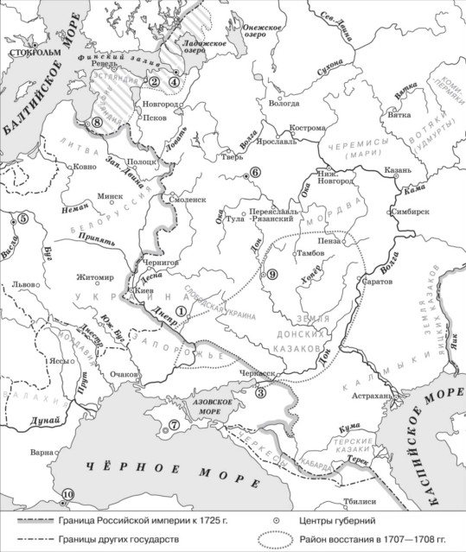
Задание 8. (максимальный балл —10)
Определите исторических деятелей, которым посвящены представленные ниже фрагменты текста. Соотнесите их с соответствующими фрагментами и связанными с ними изображениями. Заполните таблицу: во вторую колонку таблицы запишите имя деятеля, в третью колонку таблицы запишите номер соответствующего фрагмента текста.
Буквенное обозначение изображения | Имя деятеля | Номер фрагмента
А
Б
В
Г
Д
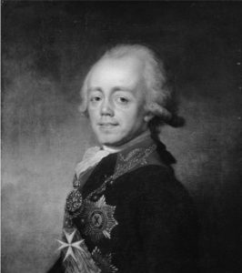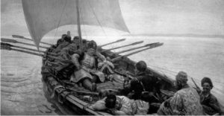
Рисунок А) Рисунок Б)

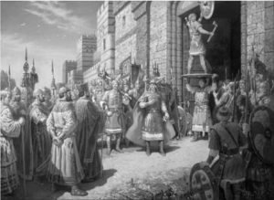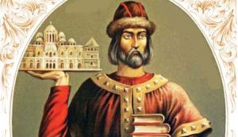
Рисунок В) Рисунок Г)

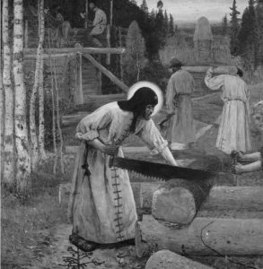
Рисунок Д)
Фрагменты текстов
- «Собралось монахов не очень много, не больше двенадцати человек…. Когда кельи были построены и тыном ограждены, не очень большим, поставили и привратника у ворот, сам же он три или четыре кельи сам своими руками построил. И в прочих всех монастырских делах, нужных братии, он участвовал: иногда дрова на плечах своих из леса носил и, разбив и наколов, на поленья разрубив, разносил по кельям. Вокруг церкви много колод и пней повсюду было, здесь же различные сеяли семена и выращивали огородную зелень. Но вернемся снова к оставленному рассказу о подвиге преподобного…, как он без лености братии как купленный раб служил: и дрова для всех, как было сказано, колол, и толок зерно, и жерновами молол, и хлеб пек, и еду варил, и остальную пищу, нужную братии, готовил; обувь и одежду он кроил и шил; и из источника, бывшего там, воду в двух ведрах черпал и на своих плечах в гору носил и каждому у кельи ставил».
2) «Вот я поручаю престол мой в Киеве старшему сыну моему и брату вашему Изяславу; слушайтесь его, как слушались меня, пусть будет он вам вместо меня; а Святославу даю Чернигов, а Всеволоду Переяславль, а Вячеславу Смоленск». И так разделил между ними города, завещав им не переступать границы уделов других братьев и не изгонять их, и сказал Изяславу: «Если кто захочет обидеть своего брата, ты помогай тому, кого обижают». И так наставил сыновей своих жить в любви».
3) «Закон Божий… научает нас седмый день посвящать ему; почему в день настоящий торжеством веры Христианской прославленный, и в который мы удостоилися восприять священное мира помазание и Царское на Прародительском Престоле нашем венчание, почитаем долгом нашим… подтвердить во всей Империи нашей о точном и непременном сего закона исполнении, повелевая всем и каждому наблюдать, дабы никто и ни под каким видом не дерзал в воскресные дни принуждать крестьян к работам, тем более что для сельских издельев остающиеся в неделе шесть дней по равному числу оных в обще разделяемыя, как для крестьян собственно, так и для работ их в пользу помещиков следующих, при добром распоряжении достаточны будут на удовлетворение всяким хозяйственным надобностям».
4) «От Великого войска Донского в город Харьков полковнику Грицьку и всем мещаном челобитье. В нынешнем во 179-м году октября в 15 день по указу великого государя и по грамоте его, великого государя, вышли мы, великое войско Донское, з Дону Донцом ему, великому, государю, на службу, потому что у нево, великого государя, царевичев не стала и от них, изменников бояр, и мы, великое войско Донское, стали за дом Пресвятыя Богородицы и за ево, великого государя и за всю чернь. И вам бы, атаманом молотцом, Грицко полковник, со всеми городовыми людьми и мещанами, стать с нами, великим войском Донским, заедина за дом Пресвятыя Богородицы и за ево, великого государя, и за всю чернь потому, чтобы нам всем от них, изменников бояр, в конец не погибнуть».
5) «Выступил в поход он, взяв с собою много воинов: варягов, чудь, славян, мерю, весь, кривичей, и пришел к Смоленску с кривичами, и принял власть в городе, и посадил в нем своего мужа. Оттуда отправился вниз, и взял Любеч, и также посадил своих мужей. И пришли к горам Киевским, и узнал он, что княжат тут Аскольд и Дир. Спрятал он одних воинов в ладьях, а других оставил позади, и сам приступил, неся младенца Игоря. И подплыл к Угорской горе, спрятав своих воинов, и послал к Аскольду и Диру, говоря им, что-де «мы купцы, идем в Греки от него и княжича Игоря. Придите к нам, к родичам своим». Когда же Аскольд и Дир пришли, выскочили все остальные из ладей, и сказал он Аскольду и Диру: «Не князья вы и не княжеского рода, но я княжеского рода», и показал Игоря: «А это сын Рюрика». И убили Аскольда и Дира…»
Задание 9. Внимательно изучите представленный ниже отрывок из документа и ответьте на вопросы к нему (максимальный балл — 25).
«Милостивый Государь Иван Иванович.
Полученным от Вашего Превосходительства черновым доношением Правительствующему Сенату к великой моей радости я уверился, что объявленное мне словесно предприятие подлинно в действо произвести намерились к приращению наук, следовательно к истинной пользе и славе отечества. При сем случае довольно я ведаю, сколь много природное Ваше несравненное дарование служить может, и многих книг чтение способствовать.
Однако и тех совет Вашему Превосходительству не бесполезен будет, которые сверх того … не токмо видали, но и в них несколько лет обучались, так что их учреждения, узаконения, обряды и обыкновения в уме их ясно и живо, как на картине, представляются. Того ради ежели … по примеру иностранных учредить намеряетесь, что весма справедливо, то желал бы я видеть план, Вами сочиненной. Но ежели ради краткости времени, или ради других каких причин того не удостоюсь, то уповая на отеческую Вашего Превосходительства ко мне милость и великодушие, принимаю смелость предложить мое мнение о учреждении … кратко вообще.
1) Главное мое основание, сообщенное Вашему Превосходительству, весьма помнить должно, чтобы план служил во все будущие роды. Того ради, несмотря на то, что у нас ныне нет довольства людей ученых, положить в плане профессоров и жалованных студентов довольное число. Сначала можно проняться теми, сколько найдутся. Со временем комплект наберется. Остальную с порожних мест сумму полезнее употребить на собрание Библиотеки, нежели сделав ныне скудной и узкой план по скудости ученых, после как размножатся оной снова переделывать и просить о прибавке суммы.
2) Профессоров … меньше двенадцати быть не может, в трех факультетах. В Юридическом три. <…> В Медицинском 3 же. <…> В Философском шесть. <…>
3) …необходимо должна быть Гимназия, без которой … как пашня без семян. О ея учреждении хотел бы я кратко здесь предложить, но времени краткость возбраняет.
Не в указ Вашему Превосходительству советую не торопиться, чтобы после не переделывать. Ежели дней полдесятка обождать можно, то я целой полной план предложить могу. Непременно с глубоким высокопочитанием пребываю Вашего Превосходительства».

9.1. Назовите автора письма.
9.2. Назовите адресата письма.
9.3. Охарактеризуйте взаимоотношения между автором и адресатом.
9.4. Датируйте письмо как можно более точно, используя данный текст. Ответ аргументируйте.
9.5. Какому событию посвящено данное письмо?
9.6. На каких принципах должно быть организовано это учреждение, по мнению автора? Назовите четыре принципа.
Задание 10. РАЗВЕРНУТЫЙ ОТВЕТ (25 БАЛЛОВ)
Вам предстоит работать с высказываниями историков и современников о событиях и деятелях отечественной истории. Выберите из них одно, которое станет темой Вашего сочинения - эссе. Ваша задача – сформулировать собственное отношение к данному утверждению и обосновать его аргументами, представляющимися Вам наиболее существенными. При выборе темы исходите из того, что Вы:
ясно понимаете смысл высказывания (не обязательно полностью или даже частично быть согласным с автором, но необходимо понимать, что именно он утверждает);
можете выразить своё отношение к высказыванию (аргументировано согласиться с автором либо полностью или частично опровергнуть его высказывание);
располагаете конкретными знаниями (факты, статистические данные, примеры) по данной теме;
владеете терминами, необходимыми для грамотного изложения своей точки зрения.
При написании работы постарайтесь исходить из того, что жюри, оценивая

Ваше эссе, будет руководствоваться следующими критериями:
- обоснованность выбора темы (объяснение выбора темы и задач, которые ставит перед собой в своей работе участник);
- грамотность использования исторических фактов и терминов;
- чёткость и доказательность основных положений работы;
- знание различных точек зрения по избранному вопросу;
- наличие обоснованных выводов, соответствующих поставленным участником задачам.
Темы развернутых ответов:
  - «Пётр I удивил Европу своими победами, Екатерина приучила её к нашим победам» (Н.М. Карамзин)
  - «Пётр I оказался не только талантливым и проницательным дипломатом, но и высокоодарённым полководцем и военным организатором в той тяжёлой борьбе, в которой русскому народу пришлось отстаивать своё будущее» (Е.В.Тарле)
  - «Во всех действиях Святослава мы видим руку полководца и государственного деятеля, заинтересованного в возвышении Руси и упрочении её международного положения. Серия походов Святослава была мудро задумана и блестяще осуществлена» (Б.А. Рыбаков)
  - «Триумфальная победа над Тверью означала конец затяжной борьбы со старинным соперником Москвы в деле объединения русских земель. С ликвидацией самостоятельности Тверского Великого княжества Московское превращалось в общерусское» (А.А. Зимин)
  - «Ярослав заслужил в летописях имя Государя мудрого; не приобрёл оружием новых земель, но возвратил утраченное Россиею в бедствиях междоусобия; не всегда побеждал, но всегда оказывал мужество; успокоил отечество и любил народ свой» (Н.М. Карамзин)
6 . «Говорить о прочной государственной организации в эту эпоху (IX—X века) ещё трудно. Нет даже государственной территории в полном смысле слова. Покорённые племена отпадают при первой же возможности, и их приходится покорять сызнова» (СВ. Бахрушин)
- «Соблюдение Русской земли от беды на востоке, знаменитые подвиги за веру и землю на западе доставили Александру славную память на Руси, сделали его самым видным историческим лицом в нашей древней истории от Мономаха до Донского» (С. М. Соловьёв)
- «Многим памятна эффектная, но, к сожалению, весьма легковесная фраза В.О. Ключевского о том, что при Анне Иоанновне «немцы посыпались в Россию точно сор из дырявого мешка». Между тем немцы «посыпались» в Россию задолго до анненского царствования, и их количество никогда не было устрашающе для национального существования русского народа». (Е.В. Анисимов)
До 5 баллов по каждому критерию.
Всего за задание 25 баллов.

